**[無料で使える！GitHub Pagesを使ってWebページを公開する方法](https://techacademy.jp/magazine/6445" \o "Permanent Link to 無料で使える！GitHub Pagesを使ってWebページを公開する方法)**

GitHubのサービス「GitHub Pages」の使い方を解説した記事。GitHubのアカウントがあれば無料でページを公開可能。ユーザサイトとプロジェクトサイトの2種類の違い、使い方をそれぞれ紹介。

[2017/4/15](https://techacademy.jp/magazine/date/2017/04)

TechAcademyマガジンはオンラインのプログラミングスクール**[TechAcademy [テックアカデミー]](https://techacademy.jp/?utm_source=tamagazine&utm_medium=referral&utm_campaign=single-top" \t "_blank)**が運営する教育×テクノロジーのWebメディアです。初心者でもすぐ勉強できる記事が2,000以上あります。

ソフトウェア開発プロジェクトのためのソースコード管理サービスの[GitHub](http://techacademy.jp/magazine/6235)。開発者を中心に使っている人も多いことでしょう。このGitHubに、無料でWebページを公開できる**GitHub Pages**というサービスがあることをご存知でしょうか？

今回は、GitHub Pagesの使い方、Webページを公開する方法を紹介します。GitHubをまだ使ったことがなくても、簡単に公開できるのでぜひ試してみてください。

本記事はTechAcademyの[オンライン完結のGitHub講座](https://techacademy.jp/bootstrap-training?utm_source=tamagazine&utm_medium=referral&utm_content=6445&utm_campaign=post" \t "_blank)のカリキュラムをもとに執筆しています。

大石ゆかり

田島メンター！！GitHubにGitHub Pagesってあるんですけど、これってなんですか〜？

田島悠介

GitHub Pagesっていうのはね、ウェブページをGitを使って簡単に作成できるサービスなんだ。

**GitHub Pagesとは**

GitHub Pagesは、GitHubが提供するホスティングサービスで、ウェブページをインターネット上に公開することができます。自分自身や所属する組織、あるいはプロジェクトのウェブページをGit/GitHubのリポジトリを用いて、簡単な手順で公開することが可能です。

ウェブページのアップロードはGitおよびGitHubのインターフェイスを用いるので、別途[FTPクライアントソフト](http://techacademy.jp/magazine/1190" \t "_blank)などは必要なく、変更のあったファイルだけを簡単に更新することができます。

またGitHub Pagesは、基本的に**静的なウェブページをホスティングするサービス**です。データベースを用いるような動的なウェブページは公開できません。また、プライベートリポジトリであっても、GitHub Pagesはインターネット上で公開されるので、注意しましょう。

公開するウェブページは自分で一から作成することもできますし、GitHubがあらかじめ用意してあるテンプレートを用いることもできます。

**GitHub Pagesを使ってWebページを公開**

ここからは具体的な使い方について解説します。

下記の流れでWebページを公開していきます。

1. GitHub Pages用のリポジトリの作成
2. ウェブページの作成
3. GitHubへプッシュ
4. GitHub Pagesへアクセスして確認

**1.GitHub Pages用のリポジトリの作成**

GitHub Pagesには大きく分けて2つの種類があります。ユーザのウェブページを公開する**ユーザサイト（User site）**と、プロジェクトのウェブページを公開する**プロジェクトサイト（Project site）**です。組織サイト（Organization site）もありますが、これは主体がユーザか組織かというだけで、基本的にはユーザサイトと同じものであると言えます。

ユーザサイトとプロジェクトサイトではリポジトリの作成方法が少し異なりますので、それぞれ紹介します。

**ユーザサイト用リポジトリの作成**

GitHubへアクセスし「username.github.io」という名前のリポジトリを作成していきます。

まずはGitHubにアクセスし、ログインしますしてください。ページ右上の「+」アイコンをクリックし、「New repository」をクリックします。

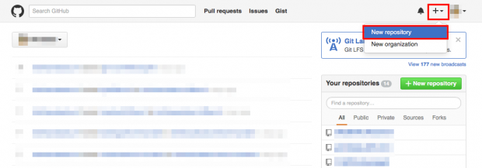

次に「Repository name」欄に、「username.github.io」（「username」の部分は自分のGitHubユーザ名）と入力し、「Create repository」ボタンをクリックします。

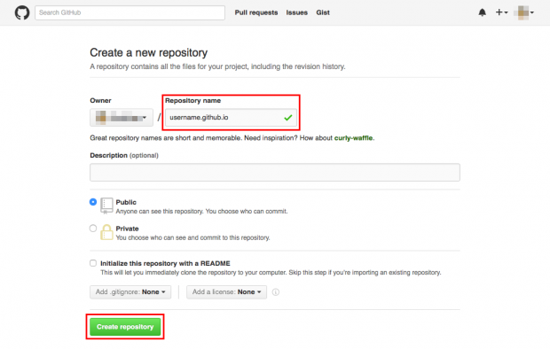

続いて、ローカルの[ターミナル](http://techacademy.jp/magazine/5155" \t "_blank)で、下記のように実行してください（usernameは自分のGitHubユーザ名に変更しましょう）。

$ git clone https://github.com/username/username.github.io

これでローカル環境にレポジトリがクローンされました。

この際、カレントディレクトリに「username.github.io」というディレクトリができているので、そのディレクトリに入ります。

$ cd username.github.io

これでユーザサイト用のリポジトリが作成できました。

**プロジェクトサイト用リポジトリの作成**

プロジェクトサイト用リポジトリを作成する方法を紹介します。

ウェブページを作成したいプロジェクトのリポジトリに「gh-pages」という名前のブランチを作成し、チェックアウトします（「/path/to/local-repository」はローカルにあるリポジトリのパス）。

$ cd /path/to/local-repository

$ git branch gh-pages

$ git checkout gh-pages

既存リポジトリの場合、すでに存在しているプロジェクトのファイル群はウェブページには基本的に必要ないので削除します（「.git」ディレクトリはGitが用いるので残します）。

これでプロジェクトサイト用のリポジトリが作成できました。

**2.ウェブページの作成**

GitHub Pagesに反映させるためのページをローカルのリポジトリで作成します。

HTML、CSS、画像はもちろん、JavaScriptを用いることもできます。ここでは簡単に「Hello world」と文字列を表示するページを作成してみます。自分で試すときは、しっかりHTMLファイルを作成しても構いません。

$ echo "Hello world" > index.html

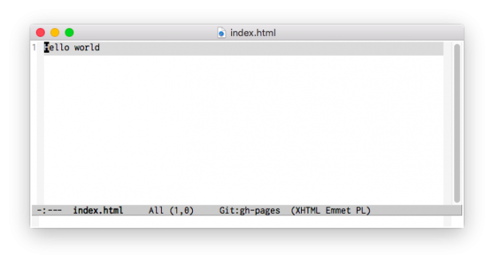

HTMLファイルが完成したので、リポジトリにコミットします。

$ git add --all

$ git commit -m "Initial commit"

これで事前準備は完了です。

**3.GitHubへプッシュ**

GitHub Pagesで表示させるために、ローカルでコミットした変更をGitHubへプッシュします。今回は、originという名前でGitHubのリポジトリを作成した例ですので、別の名前をつけた場合は置き換えてください。

ここでもユーザサイトとプロジェクトサイトでやり方が異なるので注意しましょう。

**ユーザサイトの場合**は「master」ブランチをプッシュします。

$ git push -u origin master

**プロジェクトサイトの場合**は「gh-pages」ブランチをプッシュします。

$ git push -u origin gh-pages

上記コマンドの後、自分のGitHubユーザ名とパスワードを入力してプッシュします。

これで作業は完了です。

**4.GitHub Pagesへアクセスして確認**

作成したウェブページは、ユーザサイトの場合「http://username.github.io」で、プロジェクトサイトの場合「http://username.github.io/repository」で公開されます（「username」は自分のGitHubユーザ名、「repository」はリポジトリ名に置き換えてください）。

このURLをブラウザに入力して確認してみましょう。

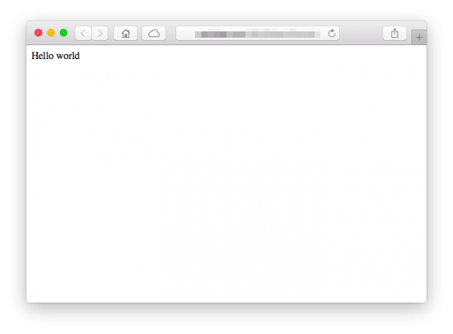

ウェブページが表示されないときは、リポジトリ名およびブランチ名が正しく設定されているかを確認してみてください。

[[PR] 現役エンジニアに質問しながらプログラミングを習得する学習方法とは](https://techacademy.jp/briefing-lp-s?utm_source=tamagazine&utm_medium=referral&utm_campaign=sidebar-bottom-l&utm_content=single-middle)

**ページを更新する**

最後に、公開したページを更新する方法を紹介します。

ローカルレポジトリに入り、先ほど作成したHTMLファイルを更新します。今回は文字を「Hello GitHub Pages!」に変えただけです。

$ cd /path/to/local-repository

$ echo "Hello GitHub Pages!" > index.html

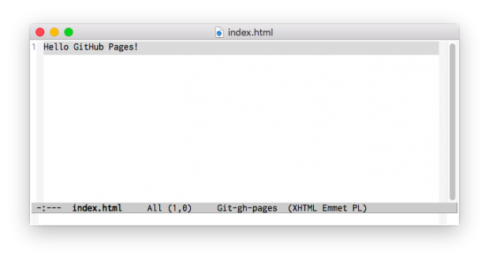

ファイルの更新が終わったら、下記のように入力して変更をコミットしてください。

$ git add --all

$ git commit -m "Update page"

先ほどと同じように、ユーザサイトならば「master」ブランチをプッシュしてください。

$ git push -u origin master

プロジェクトサイトならば「gh-pages」ブランチをプッシュします。

$ git push -u origin gh-pages

再度ブラウザで自分のページのURLへアクセスして、正しく更新されているかを確認してください。

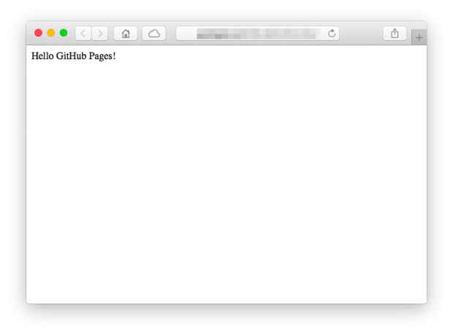

このような流れで何度でも更新することができます。

今回の記事は以上です。

Webページを作って、一度公開してみたい場合はぜひ試してみてください。

大石ゆかり

本当に簡単にウェブページが作成できるんですね〜

田島悠介

そうだね。git pushするだけでいいから、サーバーを借りたりサーバーの設定をしたりしなくて良い点でもとても楽だね♪

大石ゆかり

はい♪

[お知らせ]TechAcademyでは自宅で学べる[オンライン完結のGitHub講座](https://techacademy.jp/bootstrap-training?utm_source=tamagazine&utm_medium=referral&utm_content=6445&utm_campaign=post" \t "_blank)を開催しています。わからないことをチャットで質問すると、現役エンジニアのメンターが毎日すぐに回答します。

[](https://techacademy.jp/briefing-lp-s?utm_source=tamagazine&utm_medium=referral&utm_campaign=sidebar-bottom-l)

[Facebookでシェア](http://www.facebook.com/sharer.php?u=https://techacademy.jp/magazine/6445&t=%E7%84%A1%E6%96%99%E3%81%A7%E4%BD%BF%E3%81%88%E3%82%8B%EF%BC%81GitHub%20Pages%E3%82%92%E4%BD%BF%E3%81%A3%E3%81%A6Web%E3%83%9A%E3%83%BC%E3%82%B8%E3%82%92%E5%85%AC%E9%96%8B%E3%81%99%E3%82%8B%E6%96%B9%E6%B3%95) [Twitterでシェア](http://twitter.com/intent/tweet?text=%E7%84%A1%E6%96%99%E3%81%A7%E4%BD%BF%E3%81%88%E3%82%8B%EF%BC%81GitHub%20Pages%E3%82%92%E4%BD%BF%E3%81%A3%E3%81%A6Web%E3%83%9A%E3%83%BC%E3%82%B8%E3%82%92%E5%85%AC%E9%96%8B%E3%81%99%E3%82%8B%E6%96%B9%E6%B3%95&url=https://techacademy.jp/magazine/6445&via=techacademy) [はてブに追加](http://b.hatena.ne.jp/entry/https:/techacademy.jp/magazine/6445)

TechAcademyマガジン

**この記事を気に入って頂けたら  
いいね！・フォローをお願いします**

**関連するキーワード**

[ハウツー](https://techacademy.jp/magazine/keyword/%e3%83%8f%e3%82%a6%e3%83%84%e3%83%bc)

**関連する記事**

[**git pushを使ってリモートリポジトリへプッシュする方法【初心者向け】**](https://techacademy.jp/magazine/10271)

Git(ギット)はとても便利なバージョン管理システムです。 今回は、Gitの使用においても重要なgit pushの使い方を紹介していきたいと思います。 ...

Git

[**【初心者向け！】Gitを入門から学べる学習サイト10選**](https://techacademy.jp/magazine/10387)

初心者向けにGitを入門から始められる学習サイトを集めてみました。 Git(ギット)はとても便利なバージョン管理システムです。実際の現場でも必ずと言ってい...

Git

[**git commitを使って変更内容をコミットする方法【初心者向け】**](https://techacademy.jp/magazine/10172)

Git(ギット)はとても便利なバージョン管理システムです。 今回は、Gitの使用においても重要なgit commitの使い方を紹介していきたいと思います。...

Git

[**git rmを使ってファイルを削除する方法【初心者向け】**](https://techacademy.jp/magazine/10252)

Git(ギット)はとても便利なバージョン管理システムです。 今回は、Gitの使用においても重要なgit rmの使い方を紹介していきたいと思います。 ...

Git

[**git reset --hardを使ってファイルへの変更を取り消す方法【初心者向け】**](https://techacademy.jp/magazine/10260)

Git(ギット)はとても便利なバージョン管理システムです。 今回は、Gitの使用においても重要なgit commit --hardの使い方を紹介していきた...

Git

[**誰でもすぐ分かる！git branchでブランチを作成する方法【初心者向け】**](https://techacademy.jp/magazine/10203)

Git(ギット)はとても便利なバージョン管理システムです。 今回は、Gitの使用においても重要なgit branchの使い方を紹介していきたいと思います。...

Git

**あわせてよく読まれている記事**

[**git remoteを使ってリモートリポジトリの追加と削除を行う方法【初心者向け】**](https://techacademy.jp/magazine/10268)

Git(ギット)はとても便利なバージョン管理システムです。 今回は、Gitの使用においても重要なgit remoteの使い方を紹介していきたいと思います。 同様に役立つGithubの使い方も解説しているので、合わせてご覧ください。   なお本記事はTechAcademyのオンライン完結のGitHub講座のカリキュラムをもとに執筆しています。   大石ゆかり 田島メンター！！リモートリポジトリってなんですか？？？ 田島悠介 リモートリポジトリっていうのは、オンライン上にあるリポジトリのことだよ。   リモートリポジトリとは 私たちは普段gitを利用している際は、ローカルリポジトリというリポジトリを使用しています。 ローカルリポジトリというのは、その名の通りローカルで作業をするためのリポジトリです。 ローカルリポジトリはローカルにあるリポジトリのため、このままだと、多人数で作業を行うことができません。そのため、gitを用いた開発では、リモートリポジトリという、ネット上などにまた別のリポジトリを作成して開発を行います。   git remoteを使用してみる それでは実際にgit remoteを使用して見ましょう。 リモートリポジトリの追加はとても簡単です。 git remote add origin 追加したいリポジトリ と打ち込むだけです。 逆に削除も簡単で git remote rm origin と打ち込むだけです。 リモートリポジトリを提供しているサービスは複数ありますが、今回は一番使用しているサービスであるgithubを使用してリモートリポジトリの追加を行ってみましょう。 上の例通り git remote origin git@github.com:BabaShun/sample.git と打ち込んでみましょう。 ユーザー名の部分と、レポジトリ名の部分はそれぞれ変えてください。 そのあとgit remote -vと打ち込んでリモートリポジトリを確認してみると、以下のように表示されます。 逆にgit remote rm originと打ち込むとリモートリポジトリが削除されていることがわかります。   [PR] 現役エンジニアに質問しながらプログラミングを習得する学習方法とはまとめ 今回はリモートリポジトリの追加と削除について解説していきました。 実際のプログラミングの実務において、リモートリポジトリを使用せずに開発するというのはほとんどありえません。必ずgit remoteを使えるようにしておきましょう。   大石ゆかり なるほど！複数人でgitを使う時はリモートリポジトリで管理して、git remoteでリモートリポジトリを指定したりやめたりできるんですね。 田島悠介 そうだね。だからgit remoteは必ずと言っていいほど使うコマンドだから覚えておくといいね。 大石ゆかり はい♪   [お知らせ]TechAcademyでは自宅で学べるオンライン完結のGitHub講座を開催しています。わからないことをチャットで質問すると、現役エンジニアのメンターが毎日すぐに回答します。

Git

[**git pullを使ってリモートリポジトリと同期する方法【初心者向け】**](https://techacademy.jp/magazine/10274)

Git(ギット)はとても便利なバージョン管理システムです。 今回は、Gitの使用においても重要なgit pushの使い方を紹介していきたいと思います。 同様に役立つGithubの使い方も解説しているので、合わせてご覧ください。   なお本記事はTechAcademyのオンライン完結のGitHub講座のカリキュラムをもとに執筆しています。   大石ゆかり 田島メンター！！他の人がgit pushした結果を自分のローカルリポジトリに反映させるのってどうしたらいいんですか？？？ 田島悠介 git pullで反映させられるよ。 大石ゆかり そうなんですか！？   git pullとは 他の人が開発した機能をリモートリポジトリにpushしたとします。 その変更を自分のローカルリポジトリに取り込まないと自分のレポジトリだけ開発から取り残されてしまうことになります。 そうならないためにgit ではgit pullというリモートリポジトリの変更点をローカルリポジトリに取り込む機能が用意されています。   git pullを使用してみよう それでは実際にgit pullを使用してみましょう。 まず、空のsampleというディレクトリを作成します。そのディレクトリにリモートリポジトリを追加していきます。 今回はsampleというリモートリポジトリを追加します。 github上でリモートリポジトリを作成し、以下のコマンドを打ち込みましょう。 git remote add origin git@github.com:BabaShun/sample.git（BabaShunの部分は自分のユーザー名に変更してください） sampleリポジトリ内は以下の画像のようにsample.htmlというファイルが入っています。 それではpullしていきましょう。 ローカルリポジトリ内で、以下のように打ち込んでください。 git pull origin master するとリモートリポジトリ内のsample.htmlがローカルリポジトリにも反映されています。   [PR] 現役エンジニアに質問しながらプログラミングを習得する学習方法とはまとめ 今回はgit pullについて解説していきました。 実際の実務経験で特に大人数で開発している時は、どんどんファイルが更新されていき、git pullする機会も多くなってきます。必ずマスターするようにしましょう。 git pushの使い方も説明しているので、合わせてご覧ください。   大石ゆかり 反映されました！！！ 田島悠介 自分がcommitしてしまっているファイルをpullすると競合が起きてしまったりするから、必ずgit pullを予めやっておいたほうが良いよ。 大石ゆかり はい、わかりました♪   [お知らせ]TechAcademyでは自宅で学べるオンライン完結のGitHub講座を開催しています。わからないことをチャットで質問すると、現役エンジニアのメンターが毎日すぐに回答します。

Git

[**git pushを使ってリモートリポジトリへプッシュする方法【初心者向け】**](https://techacademy.jp/magazine/10271)

Git(ギット)はとても便利なバージョン管理システムです。 今回は、Gitの使用においても重要なgit pushの使い方を紹介していきたいと思います。 同様に役立つGithubの使い方も解説しているので、合わせてご覧ください。   なお本記事はTechAcademyのオンライン完結のGitHub講座のカリキュラムをもとに執筆しています。   大石ゆかり 田島メンター！！リモートリポジトリについてはわかったんですけど、リモートリポジトリに反映させるのはどうしたらいいんですか〜？ 田島悠介 それならgit pushを使うんだ。   git push とは ローカルリポジトリで開発したとしても、それをリモートリポジトリに反映できなければ、他の人が書いているコードは過去のバージョンのコードのままです。 そうならないために、git ではgit pushというリモートリポジトリにローカルリポジトリの変更を反映するためのコマンドが用意されています。   git pushを使用してみる それでは実際にgit pushを使用して見ましょう。 今回はgithubのリモートリポジトリにローカルリポジトリからpushを行ってみましょう。 git remote -v 上記のように打ちリモートリポジトリ名が表示されるようにしてください。 そのあと、ローカルのmasterブランチで、ファイルの変更を行ってコミットしてください。 今回はローカルで「sample.html」というファイルを作成しました。 最後にpushしていきます。 git push origin master このように打ち込むと以下の画像のようになり、pushすることができます。 git pushのあとのorigin masterというのはoriginというリモートリポジトリのmasterというブランチにプッシュするという意味です。 この文字が間違っていると、pushが失敗するので気をつけるようにしてください。   [PR] 現役エンジニアに質問しながらプログラミングを習得する学習方法とはまとめ 今回はgit push について解説していきました。 git pushは実際の実務の中でも頻繁に使用するコマンドです。 またオプションによってはすべてのファイルを無理やり上書きするような危険なコマンドにもなるので、よく理解して使用するようにしましょう。 git pullの使い方も説明しているので、合わせてご覧ください。   大石ゆかり git pushで反映されました〜！！！ 田島悠介 そうだね。git pushはリモートリポジトリを使うとかならず使うから、覚えておこうね♪ 大石ゆかり はい♪   [お知らせ]TechAcademyでは自宅で学べるオンライン完結のGitHub講座を開催しています。わからないことをチャットで質問すると、現役エンジニアのメンターが毎日すぐに回答します。

Git

[**はじめてでもOK！Gitをインストールする方法【初心者向け】**](https://techacademy.jp/magazine/5304)

これから使い始めるという初心者のために、Git（ギット）のインストール方法を解説した記事です。今回はローカル開発環境にインストールします。 そもそもGitとは何かを知らない人もチェックしてみてください。   なお本記事はTechAcademyのオンライン完結のGitHub講座のカリキュラムをもとに執筆しています。   大石ゆかり 田島メンター！！Gitってなんですか〜？ 田島悠介 Gitっていうのはバージョン管理システムのことだよ。ちょっと詳しく教えてあげるね。   目次 本記事は下記の流れで解説していきます。 今回はMacを使って説明していますが、Windowsでも基本的なインストール方法は同じです。 Git（ギット）とは Gitをインストールする インストールを確認する     Git（ギット）とは Git（ギット）とは、プログラムのソースコードなどの変更履歴を記録・追跡するためのバージョン管理システムです。 「間違えて上書き保存してしまった」「データが消えてしまった」という事態にも、Gitを導入しておけば過去ログを遡れるので安心です。ちょうどMacのバックアップソフトウェア、Time Machineのようなイメージです。   Gitでは、主に、ファイルの状態を次の三段階にわけて管理・保存します。 ワーキングツリー（作業ディレクトリ）：ファイルを作成・修正する場所 インデックス：リポジトリに上げる前のファイルを一旦置いておく場所 リポジトリ（ローカル、リモート）：最終的にファイルを保存する場所     さらに、リポジトリは作業環境に応じてローカルとリモートにわけることができます。 ローカルリポジトリ…1人のユーザーが、自身のローカルデータベース上で利用する リモートリポジトリ…サーバを共有し、複数人で作業を進める際に利用する     ひとつのプログラムを複数人で構築していくような場合には、情報伝達のミスで作業がバッティングしてしまったりといったことがよくあります。そういったミスを防ぎ、作業の効率化を進めてくれるGitは、必須の導入システムといえるでしょう。   大石ゆかり Gitについてはわかりました！それで、どうやって使うんですか〜？ 田島悠介 Gitはインストールしないと使えないんだ。インストールの方法も教えるね。   [PR] 現役エンジニアに質問しながらプログラミングを習得する学習方法とはGitをインストールする 早速Gitをインストールしてみましょう。 まずは、Gitのインストールページにアクセスしてください。   ページ左下のDownloadsをクリックすると、Mac、Windows、それぞれのダウンロードボタンが表示されます。 今回は、Macのバージョンを例に進めていきますので、Mac OS Xをクリックしましょう。   ダウンロードが始まります。もし、始まらなかったら「click here to downroad manually」をクリックしましょう。   git-2.2.1-intel-universal-mavericks.dmgというファイルがダウンロードされますので、箱のアイコンをクリックして実行します。   このとき、クリックしても次のように「開けません」のポップアップが出てしまうことがあります。   その場合は、箱アイコンの上でマウスを右クリックし、「開く」をクリックすると開きます。   さあ、インストール画面が開いたら、指示通りにインストールしていきましょう。   途中、パスワードを求められますので、お使いのPCのパスワードを入力し、インストールボタンを押しましょう。   これで無事インストールが完了しました。     インストールを確認する 念のため、Gitがきちんとインストールされたか確認しましょう。 画面右上のSpotlight（虫眼鏡アイコン）をクリックし、「ターミナル」と打ち込み、クリックして起動します。 そうしたら、 git –version を実行してください。（-は2つ続きます） すると、上記のようにGitのバージョンが表示されます。 これでインストールできたことが確認できました。   今回は以上です。 インストールできたらGitを使ってみましょう。 GitHubの使い方の記事もあるので、合わせて読むとより理解が深まるはずです。   大石ゆかり Gitのインストールが終わりました！ 田島悠介 Gitでバージョン管理することで単に残すだけでなくて遡って元の状態に戻したりもできるからとても便利だよ！ 大石ゆかり そうなんですね♪   [お知らせ]TechAcademyでは自宅で学べるオンライン完結のGitHub講座を開催しています。わからないことをチャットで質問すると、現役エンジニアのメンターが毎日すぐに回答します。

Git

[**git addで変更されたファイルをステージングエリアに追加する方法【初心者向け】**](https://techacademy.jp/magazine/10168)

Git(ギット)はとても便利なバージョン管理システムです。 今回は、Gitの使用においても重要なgit addの使い方を紹介していきたいと思います。 同様に役立つGithubの使い方も解説しているので、合わせてご覧ください。   なお本記事はTechAcademyのオンライン完結のGitHub講座のカリキュラムをもとに執筆しています。   大石ゆかり 田島メンター！！git commitをする前に実行するgit add ってどういう役割なんですか？ 田島悠介 git add は ファイルをステージングエリアに設置するために実行するんだよ。 大石ゆかり ステージングエリアってなんですか〜？   ステージングエリアとは ステージングエリアとはgitレポジトリにコミットするファイルを置いておくためのエリアです。 ステージングエリアがあることによって、パスワードが書いてあるファイルや、環境変数が書いてあるファイルなど、gitにコミットしたくないファイルを分けることができます。つまり、以下のような流れとなります。 作業ディレクトリ：全てのファイル ↓ ステージングエリア：作業ディレクトリから、git add で追加されたファイルが格納される。 ↓ gitレポジトリ：ステージングエリアから、git commit でコミットされたファイルが格納される。   上記において、ステージングエリアにファイルを追加するコマンドがgit addです。 今回はgit addについて解説していきたいと思います。   git addを使用してみる それでは実際にgit addを使用してみましょう。sampleというディレクトリ内で作業をしたいと思います。 gitレポジトリを作成していない場合は、git init コマンドで作成してください。 まずsampleディレクトリ内でgit statusと打ってみましょう。すると以下のようにコミットするファイルがありませんと言われます。 次に、ファイルを何か作成してgit statusと打ってみてください。すると以下のような表示がされます。 これはファイルがアントラック状態であることを示します。 アントラック状態というのは、ステージングエリアに無いファイルということで、sample.htmlはこの状態という意味を示します。 一番下の行に「use “git add” to track」と書いてありますね。git add コマンドを使って、アントラック状態から、トラック状態にできますよ、という案内文になります。 では、git add を使用してファイルをステージングエリアに移動しましょう。git add . と入力してください。 語尾のピリオドは「すべてのファイル」という意味です。 これでステージングエリアへの移動が完了し、コミットが可能となります。   [PR] 現役エンジニアに質問しながらプログラミングを習得する学習方法とはgit addで使えるオプション git add には、git add . 以外にも使えるオプションがあります。よく使うものをいくつか見ていきましょう。   git add . 現在のディレクトリ配下の全ての変更をaddします。一番良く使うオプションです。通常はこのオプションを指定して、ファイルをステージングエリアに移動します。   git add ファイル名 ファイル名を指定してaddするします。 git add sample.html スペース区切りでファイル名を複数指定することもできます。 git add sample.html sample.css   git add \*.ファイル形式 特定の形式のファイルだけaddする場合に使います。例えば、htmlファイルだけaddする場合、以下のように記述します。 git add \*.html   git add -A git管理下のディレクトリの、全ての「追加・変更・削除」がaddされます。git add –all

Git

[**今さら聞けない！GitHubの使い方【超初心者向け】**](https://techacademy.jp/magazine/6235)

開発者にとってなくてはならないサービスとしてGitHubがあります。エンジニアにとっては当たり前のサービスですが、これからプログラミングの勉強を始める初心者にとってはよくわからないかもしれません。 そこで今回は、そんな初心者でも今日から使えるように解説していきます。そもそもGithubとは何なのか、どんな時に使うツールなのかを知っていきながら実際の使い方を紹介